Nama : Lail Nur Rachman

NIM : L200170137

Kelas E

**Tugas Modul 1**

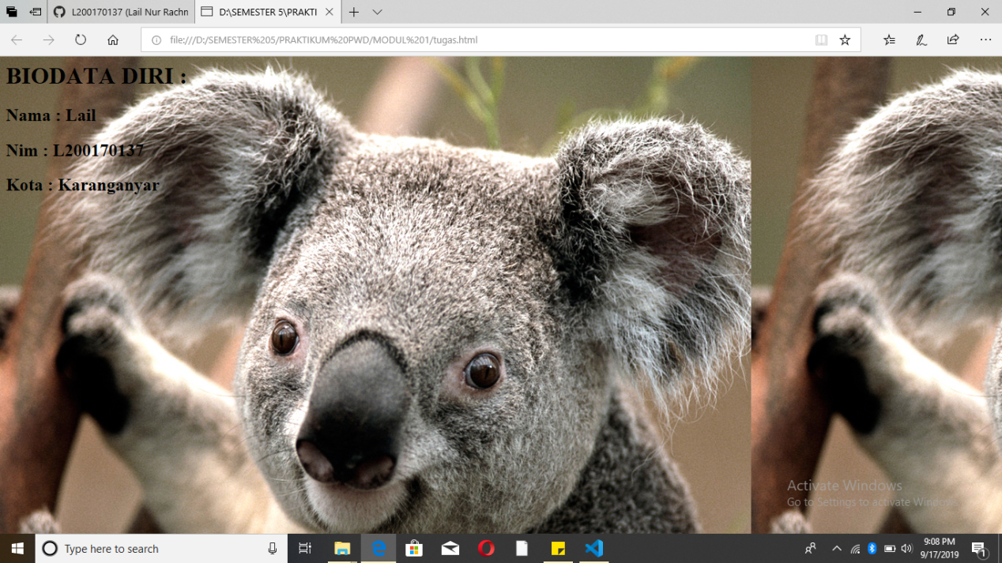

1. Jelaskan fungsi dari tag atau atribut berikut:

|  |  |  |
| --- | --- | --- |
| **No** | **Tag/Atribut** | **Fungsi** |
| 1 | bgcolor=’blue’ | Tag untuk memberi warna dasar/background |
| 2 | <h1> - <h6> | Tag yang digunakan untuk menunjukkan awal dari suatu header/judul dari dokumen HTML tersebut |
| 3 | <font>…</font> | Tag untuk membuat font, warna, dan ukuran untuk teks |
| 4 | face=’verdana’ | Tag untuk mengubah jenis huruf |
| 5 | size=’10’ | Tag untuk mengubah ukuran huruf |
| 6 | color=’blue’ | Tag untuk mengubah warna huruf |
| 7 | <b>…</b> | Tag untuk membuat huruf bercetak tebal |
| 8 | <i>…</i> | Tag untuk membuat huruf bercetak miring |
| 9 | <u>…</u> | Tag untuk membuat huruf bergaris bawah |
| 10 | <strike>…</strike> | Tag untuk membuat teks yang di coret tengah |
| 11 | <sup>…</sup> | Tag untuk membuat teks superscripted (seperti dalam penulisan akar kuadrat) |
| 12 | <sub>…</sub> | Tag untuk membuat teks subskrip (seperti dalam penulisan Zat Kimia) |
| 13 | <p>…</p> | Tag untuk membuat paragraf |
| 14 | align=’center’ | Tag untuk mengatur penempatan gambar |
| 15 | <img> | Tag untuk membuat gambar |
| 16 | src=’gambar.jpg’ | Tag untuk memberi tahu *web browser* alamat dari gambar yang ditampilkan |
| 17 | width=’100’ | Tag untuk mengatur lebar gambar |
| 18 | height=’100’ | Tag untuk mengatur tinggi gambar |
| 19 | alt=’alt’ | Tag untuk memberikan alternatif tulisan jika gambar gagal di tampilkan |
| 20 | <ul>…</ul> | Tag untuk membuat daftar dengan selain nomor |
| 21 | <ol>…</ol> | Tag untuk membuat daftar dengan nomor |
| 22 | <li>…</li> | Tag untuk membuat sebuah item daftar |
| 23 | type=’circle’ | Tag untuk mengubah tipe menjadi bulat |
| 24 | <table>…</table> | Tag untuk membuat tabel |
| 25 | <tr>…</tr> | Tag untuk membuat baris dalam sebuah tabel |
| 26 | <td>…</td> | Tag untuk membuat sel dalam sebuah tabel |
| 27 | border=’2px’ | Tag untuk mengatur ketebalan dari garis tepi (border) dari tabel |
| 28 | colspan=’2’ | Tag untuk menggabungkan kolom |
| 29 | rowspan’2’ | Tag untuk menggabungkan baris |
| 30 | </br> | Tag untuk memberi baris baru/pindah baris |